Изменилась структура таблицы ПользователиДействия (настройки для оповещений). Добавилось поле Добавление1С (для оповещений об участках, добавленных из 1С). Нужно привести структуру базы в соответствие.
- Оптимизирован по скорости вывод отчета по всем участкам из 1С.
- При обновлении участка АКО из 1С в таблице Участки фиксируется ДатаВвода, а в поле Оператор пишется “Конвертор1С”.
- В утилите администратора ПользователиДействия.mbx, которая лежит в папке Кадастрового Офиса, добавился еще один флажок Оповещать о добавлении участков из 1С.
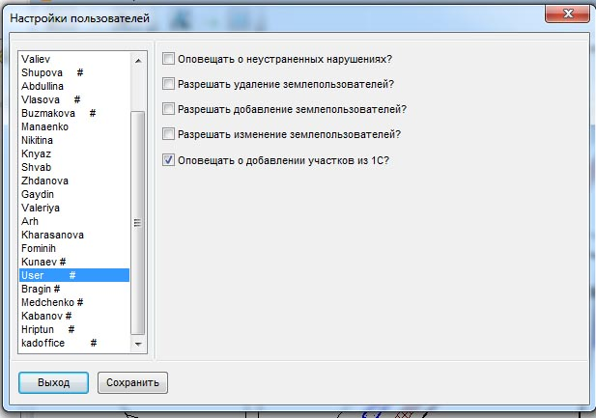
Для пользователей, у которых он включен, будут выдаваться оповещения об участках, добавленных в карту АКО из 1С
- Оповещения выдаются для записей в таблице участки со значением поля Оператор “Конвертор1С” и датой того же месяца и года, что текущая. Следует сообщение, сколько участков найдено, после чего открывается окно списка с выбранными записями из таблицы Участки
